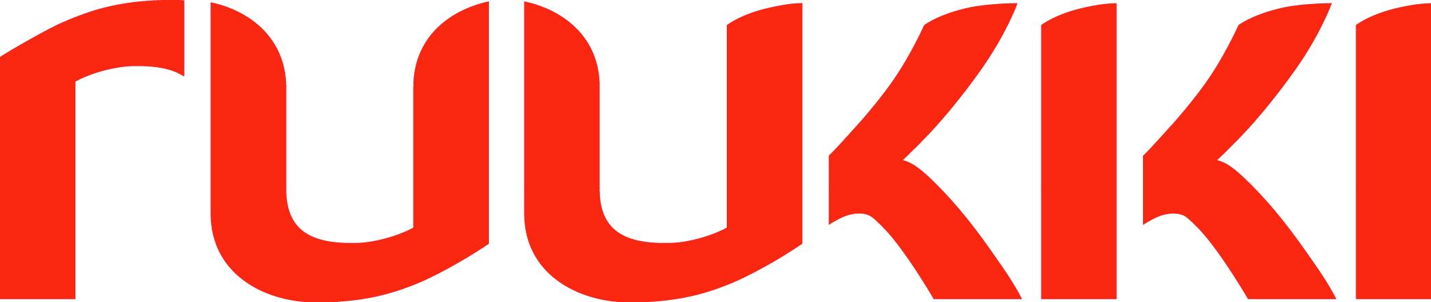
9 сентября 2014, Москва
Пресс-релиз

Компании Ruukki - партнер форума «Энергоэффективные пути строительства. Опыт финских компаний»

4 сентября 2014 г. компания Ruukki, ведущий поставщик решений из металлоконструкций для строительства, совместно с партнерами Parok и Caverion, организовала деловой форум, на котором компании продемонстрировали свои энергоэффективные решения и примеры внедрения на территории России и Финляндии. Форум был организован при поддержке Посольства Финляндии и Финско-Российской Торговой Палаты.

Мероприятие посетило около 200 гостей, среди которых были представители администраций областей, министерства строительства и ЖКХ Калужской области, Российского совета по экологическому строительству Торгово-экономического отдела Посольства Финляндии в России, а также представители архитектурных, строительных, проектных и инвестиционных компаний и другие представители строительной отрасли.

В ходе мероприятия компания Ruukki представила новинку – сэндвич-панели SPA Ruukki®Energy®. Это новые трехслойные панели Ruukki, c эффективным утеплителем из минеральной ваты и обшивками из цинкованной стали с полимерным покрытием, позволяющие значительно снизить энергопотери стен по сравнению с аналогами. Панели Ruukki®Energy® обладают улучшенной геометрией, воздухонепроницаемой конструкцией замков обкладок и инновационным покрытием HIARC. Комплектующие и технические решения по устройству примыкания сэндвич-панелей к другим элементам здания (с цоколем, кровлей и проемами) обеспечивают максимально герметичное сопряжение. Использование данной комплектной продукции, состоящей из сэндвич-панелей и комплектующих, позволяет значительно экономить на отоплении. Для панелей Ruukki®Energy® возможно использование нового типа полимерного покрытия Ruukki Energy, которое за счет более высокого уровня отражения солнечных лучей снижает температуру наружной поверхности сэндвич-панели. Применение покрытия Ruukki Energy позволит значительно снизить энергопотребление систем кондиционирования.
Компания Ruukki гарантирует, что теплопотери в стенной конструкции, из сэндвич-панелей Ruukki®Energy®, будут соответствовать заявленным характеристикам.

«Энергоэффективные технологии уверенно входят в повседневную жизнь общества России, поэтому компания Ruukki стремится поддерживать высокое качество и постоянно совершенствовать свои решения, кроме того продукты компании универсальны и могут применяться в различных областях строительства. Используя в строительстве теплоизоляционные панели Ruukki, можно значительно сократить затраты на отопление до 30% и изоляцию, получить гарантированный уровень воздухонепроницаемости и возврат издержек, снижение выброса CO2», - комментирует Юсси Туйску, генеральный директор Ruukki в России.

Энергоэффективные решения Ruukki помогают значительно экономить средства на энергию. Программа моделирования структуры энергопотребления Ruukki еще на этапе проектирования, поможет выявить возможности для повышения энергоэффективности здания.

О компании Ruukki Construction
Ruukki Construction обслуживает потребителей в сфере строительства. Мы предлагаем полный диапазон продукции и услуг - от проектирования до установки, что помогает развивать деятельность наших корпоративных клиентов, среди которых инвесторы и строительные компании. В Ruukki Construction работает порядка 3 500 человек на 16 производственных предприятиях в Европе. Сравнимые чистые продажи в 2013 году составили 740 млн. ЕВРО.
Ruukki Construction является подразделением SSAB. SSAB это сталелитейная компания, которая базируется в странах Северной Европы и США и действует более, чем в 50 странах мира. Акции компании котируются на фондовой бирже NASDAQ OMX в Стокгольме. www.ssab.com

Контакты

За дополнительной информацией
обращайтесь к Ксении Войтовой, PR директор компании Ruukki Rus
e-mail: Kseniya.voitova@ruukki.com

Ольге Зуевой
тел. +7 495 6443938
e-mail:olga.zu@actionprgroup.com

